Описание программы «Настройка газодизельного двигателя».

1. Установка программы.

Программа не требует инсталляции, просто перенесите ее с диска в отдельную папку. В этой же папке удобно хранить и готовые файлы конфигурации.

2. Запуск программы и связь с электронным блоком.

Для запуска программы щелкните мышкой по иконке, откроется окно заставки. Для дальнейшей загрузки наберите пароль – «1» и нажмите «Enter».

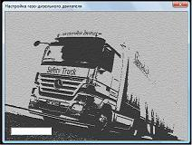

Для связи компьютера с электронным блоком необходимо соединить интерфейсным кабелем блок и СОМ порт компьютера, если компьютер не имеет СОМ порта, используйте переходник СОМ – USB. В пункте «Обмен» главного меню установите в «параметрах обмена» правильный номер СОМ порта.

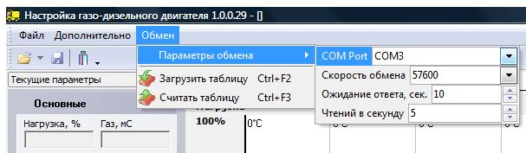

Обратите внимание на другие параметры обмена, что бы они совпадали с параметрами, приведенными на рисунке.
Связь с блоком установлена, если в колонке текущих параметров отображаются значения, и в нижнем поле окна программы нет красной надписи «Нет ответа от устройства».

3. Файлы.

Программа предназначена для создания файла конфигурации в процессе настройки автомобиля. Созданный файл загружается в электронный блок автомобиля и сохраняется в компьютере для загрузки в блоки однотипных автомобилей.
Если файл конфигурации уже создан и имеется в компьютере, то для загрузки его в блок автомобиля необходимо сначала открыть готовый файл в программе, а затем провести загрузку.
Чтобы открыть файл выберите «Открыть» в пункте «Файл» главного меню.

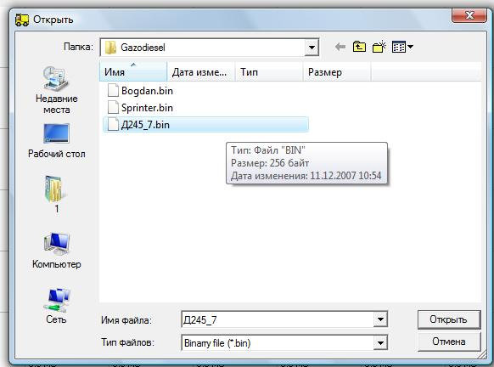

В открывшемся окне выберите нужный файл по типу двигателя или автомобиля и нажмите «Открыть». Файлы конфигурации имеют размер 256 байт и расширение .bin
Для загрузки файла в электронный блок автомобиля выберите «Загрузить таблицу» в пункте «Обмен» главного меню, после чего подтвердить запись нажатием «Да» в окне подтверждения.

Иногда необходимо подкорректировать настройки автомобиля.
Для этого сначала считайте конфигурацию с электронного блока, выбрав «Считать таблицу» в пункте «Обмен» главного меню. Содержимое памяти блока отобразится в настройках и установках программы.
Проведите дополнительную настройку, загрузите скорректированный файл обратно в блок и сохраните файл на компьютере.
Для сохранения файла выберите «Сохранить как» в пункте «Файл» главного меню.

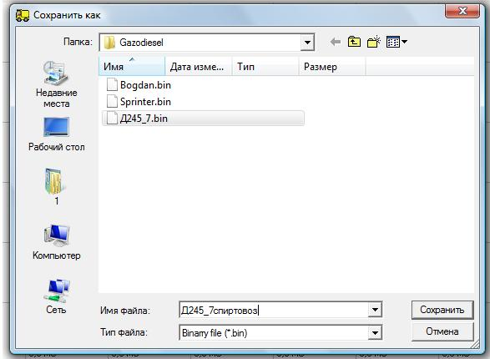

Рекомендуем называть подкорректированный файл другим именем, так чтобы в случае ошибки можно было бы восстановить в блоке предыдущую конфигурацию.
После ввода имени сохраняемого файла выберите «Сохранить».

4. Текущие параметры.

Текущие параметры присылаются электронным блоком в компьютер. Частота обновления параметров задается количеством «Чтений в секунду» в «Параметрах обмена» пункта «Обмен» главного меню. Рекомендуемое число 5 чтений.
Отображаются текущие параметры в левой колонке окна программы.
Используются текущие параметры для контроля датчиков при настройке и привязки уровней.

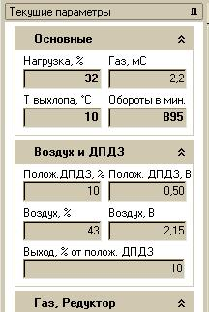

5. Установки.

Закладка «Установки» используется в программе для привязки уровней датчиков и конфигурирования программы электронного блока.

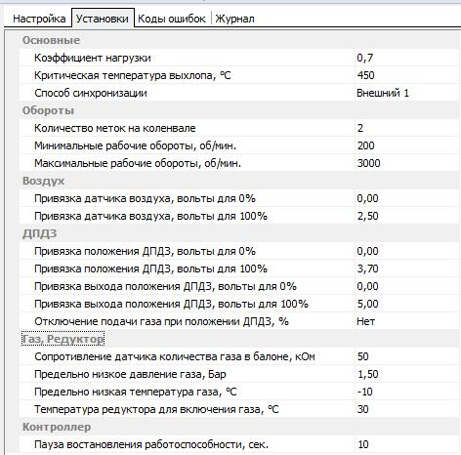

Коэффициент нагрузки – влияет на соотношение приемистость -экономичность, рекомендуемое значение 0,7.
Критическая температура выхлопа – температура, при которой прекращается подача газа. Рекомендуем ставить значение на 50 градусов большее, чем максимальная температура выхлопа, зафиксированная при настройке нагруженного автомобиля. Не следует ставить слишком большую критическую температуру, чтобы предотвратить работу двигателя в разнос.
Способ синхронизации - задает блоку, от какого цилиндра синхронизироваться для впрыска, в соответствии с порядком работы цилиндров двигателя. «Внешний 1» означает, что после импульса синхронизации от датчика впрыскивать газ в первый цилиндр.

Количество меток на коленвале – устанавливайте число, соответствующее количеству меток. Если число правильное, то обороты, показываемые в текущих параметрах, соответствуют тахометру автомобиля.
Минимальные рабочие обороты – если обороты двигателя ниже установленного в этой графе значения, то впрыск газа прекращается.
Максимальные рабочие обороты – если обороты двигателя выше установленного в этой графе значения, то впрыск газа прекращается.

Привязка датчика воздуха, вольты для 0% - введите в эту графу значение, которое указано в графе «Воздух, В» текущих параметров, на холостом ходу двигателя. Вводите число чуть меньшее, чем текущий параметр, например при текущем напряжении 1,12 В введите 1,00 В.
Привязка датчика воздуха, вольты для 100% - введите в эту графу значение, которое указано в графе «Воздух, В» текущих параметров, при максимальной нагрузке на двигатель. Вводите число чуть большее, чем текущий параметр, например при текущем напряжении 2,35 В введите 2,5 В. Если в процессе настройки автомобиля появится код ошибки «Значение датчика воздуха ниже минимального» или «выше максимального», соответственно подкорректируйте введенные привязки.

Привязка положения ДПДЗ, вольты для 0% - введите в эту графу значение, которое указано в графе «Полож. ДПДЗ, В» текущих параметров, на холостом ходу двигателя при не нажатой педали акселератора. Вводите число чуть меньшее, чем текущий параметр, например при текущем напряжении 0,12 В введите 0,00 В.
Привязка положения ДПДЗ, вольты для 100% - введите в эту графу значение, которое указано в графе «Полож. ДПДЗ, В» текущих параметров, при полностью нажатой педали акселератора. Вводите число чуть большее, чем текущий параметр, например при текущем напряжении 2,35 В введите 2,5 В. Если в процессе настройки автомобиля появится код ошибки «Значение датчика ДПДЗ ниже минимального» или «выше максимального», соответственно подкорректируйте введенные привязки.
Отключение подачи газа при положении ДПДЗ, % - если выбрано «нет», то газ не отключается в зависимости от положения ДПДЗ. Если выбрано значение, например, 7 %, то при положении ДПДЗ ниже 7 % отключится подача газа.

Предельно низкое давление газа, Бар – давление газа после редуктора, при котором подача газа прекратится.
Предельно низкая температура газа, град – температура газа после редуктора, при котором подача газа прекратится.
Температура редуктора для включения газа, град – температура, до которой необходимо нагреть редуктор, для начала подачи газа.

Пауза восстановления работоспособности, сек – время в секундах, которое не подается газ, после возникновения критического кода неисправности до следующей попытки подачи газа. Рекомендуем устанавливать 10 сек.

Чтобы изменить какую либо из установок нужно мышью кликнуть непосредственно на значении, а потом на появившейся стрелке и выбрать значение.

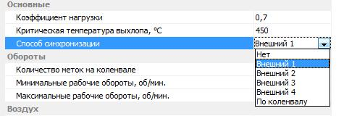

Для цифровых значений нужно мышью кликнуть непосредственно на значении, а потом ввести цифры с запятой (или точкой) с клавиатуры, либо изменить значение, используя стрелки в поле ввода.

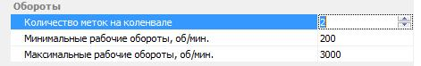

6. Настройка.

Закладка «Настройки» используется для создания таблицы впрыска газа.
В таблице задается время впрыска газа в зависимости от нагрузки на двигатель и оборотов. Заполнять таблицу необходимо только после того, как настроены все датчики и проведена загрузка установок в электронный блок.
Квадрат таблицы, выделенный зеленой рамкой, показывает текущее положение, соответствующее оборотам и нагрузке двигателя.

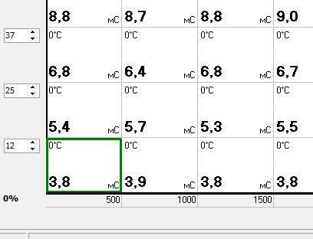

Квадрат таблицы, на котором установлен курсор, выделен синей цифрой. Двигать курсор по полю таблицы можно мышью или кнопками со стрелками.

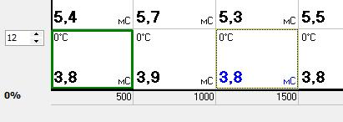

Для изменения значения времени впрыска в квадрате таблицы кликните в этом квадрате два раза мышью или нажмите «Enter», в квадрате появится поле ввода. Передвигать поле ввода по таблице можно кнопками клавиатуры со стрелками. Вводить цифры можно тремя способами:
- непосредственно с клавиатуры, причем без запятой, например для времени впрыска 14,5 мС необходимо ввести число 145.
- мышкой, добавляя или уменьшая введенное число, с использованием изображения стрелок на поле ввода.
- клавишами «Home» и «End», добавляя или уменьшая введенное число.

Для удобства настройки используйте кнопки «+0,1» и «-0,1» мышью, или клавиши «Ins» и «Del». Они добавляют или уменьшают значения времени впрыска во всех квадратах выбранной строки таблицы, кроме квадратов с нулевым значением.

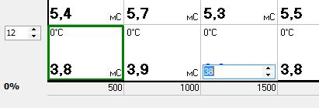

Минимальное время впрыска для большинства газовых форсунок 2 мС.
Максимальное время впрыска ограничивается детонацией двигателя.

Для удобства настройки в таблице отображается температура выхлопа, и квадраты таблицы окрашиваются в желтые цвета, что позволяет видеть рабочую зону двигателя. Для очистки цвета таблицы используйте кнопку с изображением таблицы «Очистить цвет».

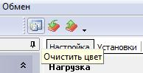

7. Журнал настройки.

Журнал фиксирует условия, при которых возникают коды ошибок. При перезапуске программы на компьютере журнал очищается.

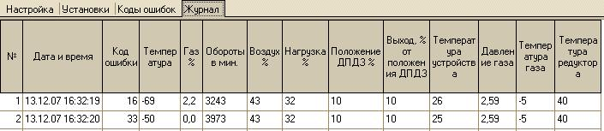

8. Коды ошибок.

Если возникает ошибка в работе электронного блока, блок фиксирует код этой ошибки в своей энергонезависимой памяти. Прочитать зафиксированные коды можно, нажав на кнопку, с изображением «красный жук», мышью.
Чтобы очистить память блока с кодами ошибок нужно нажать на кнопку, с изображением «Х», мышью.

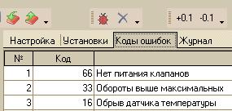

Список кодов ошибок. Выделены критические коды ошибок, приводящие к прекращению подачи газа.

16 – обрыв датчика температуры выхлопа. Проверить термопару.
17 – температура выхлопа выше критической.
18 – обрыв датчика температуры редуктора.
19 – температура устройства выше 85 град.
32 – неисправен датчик оборотов.
33 – обороты выше максимальных. Возможно, неточно установлен датчик коленвала.
34 – нет импульсов синхронизации. Проверить проводку, крепление датчика синхронизации.
48 - значение датчика воздуха выше максимального. Подкорректировать привязки датчика или проверить его исправность.
49 - значение датчика воздуха ниже минимального. Подкорректировать привязки датчика или проверить его исправность.
50 - значение датчика ДПДЗ ниже минимального. Подкорректировать привязки датчика или проверить его исправность.
51 - значение датчика ДПДЗ выше максимального. Подкорректировать привязки датчика или проверить его исправность.
54 – давление газа после редуктора ниже нормы. Проверить проводку, редуктор, наличие газа.
55 – низкая температура газа. Проверить проводку, редуктор.
64 – контроллер поврежден.
65 – обрыв ключа форсунок.
66 – нет питания клапанов. Сгорел предохранитель в цепи питания форсунок и клапана редуктора.
67 – ключ форсунок постоянно замкнут. Проверить проводку.
68 – замыкание обмотки клапана редуктора. Проверить проводку и клапан.

9. Сигнализация.

При эксплуатации автомобиля сигнализация осуществляется светодиодом на кнопке включения газа:
- При включении кнопки светодиод мигает редко – режим ожидания, электронный блок не включает подачу газа из-за недостаточной температуры редуктора или малых оборотов.
- При включенной кнопке светодиод горит постоянно – нормальная работа, подача газа включена.
- При включенной кнопке светодиод мигает часто – ошибка в работе, подача газа выключается только для критичных ошибок, код ошибки фиксируется, попытка восстановления через установленное время.
- При включенной кнопке светодиод не горит – нет питания, проверить предохранители.

